
КЪЭБЭРДЕЙ-БАЛЪКЪЭР РЕСПУБЛИКЭМ ТЭРЧ РАЙОНЫМ И ЩIЫПIЭ АДМИНИСТРАЦИЯМ ЩIЭНЫГЪЭ IУЭХУХЭМКIЭ И УПРАВЛЕНЭ
КЪАБАРТЫ-МАЛКЪАР РЕСПУБЛИКАНЫ ТЕРК РАЙОНУНУ ЖЕР-ЖЕРЛИ АДМИНИСТРАЦИЯСЫНЫ
БИЛИМ БЕРГЕН УПРАВЛЕНИЯСЫ
УПРАВЛЕНИЕ ОБРАЗОВАНИЯ МЕСТНОЙ АДМИНИСТРАЦИИ
ТЕРСКОГО МУНИЦИПАЛЬНОГО РАЙОНА
КАБАРДИНО-БАЛКАРСКОЙ РЕСПУБЛИКИ

ПРИКАЗ

« 20 »_января_ 2020 г. № __7__
г.п. Терек

Об организации и проведении месячника
оборонно-массовой и военно-патриотической работы

В соответствии с Планом работы Управления образования местной администрации Терского муниципального района, в рамках реализации мероприятий, посвящённых 75-й годовщине Победы в Великой Отечественной войне 1941-1945 годов, подпрограммы «Патриотическое воспитание детей и молодежи», муниципальной целевой программы «Развитие образования в Терском муниципальном районе», в целях организованной подготовки проведения мероприятий ежегодного месячника оборонно-массовой и военно-патриотической работы в образовательных учреждениях района

ПРИКАЗЫВАЮ:

- Утвердить План проведения месячника оборонно-массовой и военно-патриотической работы (Приложение);
- Руководителям образовательных учреждений:
  - Организовать и провести с 23 января по 25 февраля 2020 года в образовательных учреждениях месячник оборонно-массовой и военно-патриотической работы;
  - Разработать и утвердить План проведения месячника оборонно-массовой и военно-патриотической работы в образовательных учреждениях.
  - Привлечь к участию в мероприятиях месячника представителей отделения ВК КБР по г.п. Терек, Совета ООГО ДОСААФ России Терского муниципального района, общественные организации (по согласованию);
  - Принять активное участие в муниципальных мероприятиях, проводимых в рамках месячника;
  - Регулярно освещать ход проведения мероприятий месячника оборонно-массовой, военно – патриотической работы в средствах массовой информации, школьных сайтах;
  - Предоставить в Управление образования итоговый отчёт о проведённых мероприятиях с фотоматериалами в срок до 29 февраля 2020 года.
3. Контроль за исполнением настоящего приказа возложить на начальника отдела молодежной политики, воспитательной работы и дополнительного образования детей Шарибову Л.Ю.

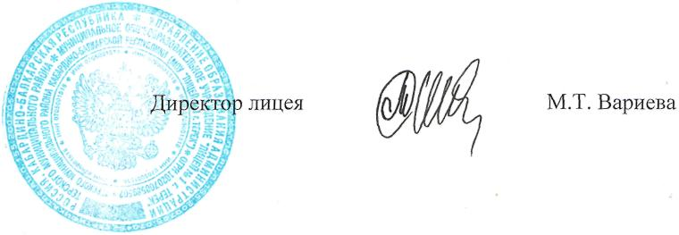
Начальник М.Т. Вариева

Приложение
к приказу Управления образования
местной администрации
Терского муниципального района
от « 20 » января 2020 г. №_7____

План
проведения месячника оборонно–массовой и
военно-патриотической работы

№  п/п | Наименование мероприятия | Дата  проведения
 | Торжественные линейки, посвященные открытию месячника оборонно – массовой и военно-патриотической работы. | 23 января 2020г.
 | Участие во Всероссийской акции памяти «Блокадный хлеб». | 20-27 января 2020г.
 | Квест-игра, посвященная снятию блокады Ленинграда и Ленинградской области 27 января 1944 года | 27 января  2020г.
 | Фестиваль патриотической песни «Я люблю тебя, Россия!» | 05 февраля  2020г.
 | Уроки мужества, классные часы, тематические встречи и внеклассные мероприятия с приглашением ветеранов Великой Отечественной войны, тружеников тыла, участников и ветеранов военной службы и боевых действий. | В течение месяца
 | Экскурсии в музеи Боевой и Трудовой Славы в МКОУ СОШ с.п. В-Курп и с.п. Дейское, районный Дом истории. | В течение месяца
 | Мероприятия по очистке, благоустройству территорий памятников, погибшим в годы Великой Отечественной войны. | В течение месяца
 | Размещение видео материалов на интернет – портале «Спасибо за все. рф» с участием ветеранов ВОВ. | В течение месяца
 | Акция «Пожелание ветерану», адресные поздравления ветеранов ВОВ с Днем защитника Отечества. | 20-25 февраля  2020г.
 | Мероприятия, посвященные Дню юного героя-антифашиста (классные часы, встречи, беседы с ветеранами войны, воинами-интернационалистами, акции: «Ветеран живет рядом», «Память», Поиск», «Поздравление») | В течение месяца
 | Мероприятия, посвященные Дню защитника Отечества:  - уроки мужества, классные часы, внеклассные мероприятия;  - военно-спортивные праздники: «Служу Отечеству», «Трудно в учении - легко в бою» и др.;  - смотр-конкурс Юнармейских отрядов «А ну-ка, парни!»;  - конкурсы рисунков «Есть такая профессия – Родину защищать», книжные выставки «Героические страницы нашей истории». | 19-25 февраля 2020г.
 | Обновление Уголков и Залов боевой славы. | В течение месяца
 | Проведение тематических недель: «Герои в нашей памяти живут», «Наши земляки- защитники Отечества» и др. | В течение месяца
 | Просмотры кинофильмов из цикла «ВОВ в кинохронике и художественных фильмах». | В течение месяца
 | Освещение хода проведения мероприятий месячника оборонно-массовой, военно – патриотической работы в средствах массовой информации, школьных сайтах. | В течение месяца

